**Chrome-Entwicklerwerkzeug "Performance"**

von Juliane Speck, Milena Fiorino und Dalma Balogh



**Performance**

Fach: Web-IT, Prof. Dr. Arnulf Mester

Abgabedatum: 14. Oktober 2019

**Einführung** **3**

Was ist Chrome Performance und seine Verwendung 3

Wie öffnet man das Entwicklertool Performance? 3

Laufzeitleistung 4

Drosselung (mobile CPU) 4

Laufzeitleistung erfassen 5

Analyse der Ergebnisse 5

Finden des Engpasses 8

Ladeleistung analysieren 9

Optimierung der Websitegeschwindigkeit 10

Audit 10

Set Up 10

Establish a baseline 10

Tipps zur Verbesserung der Leistung 11

Die Anwendung: 11

Überprüfen: 12

Das ändern der Bildgröße 12

„main thread activity“ 12

Aufgaben 13

Aufgabe 1: Multiple Choice 13

Aufgabe 2: Runtime Performance 15

Aufgabe 3: Optimize Website Speed 15

# Einführung

## Was ist Chrome Performance und seine Verwendung

Bestimmt kennst Du das Gefühl: Du möchtest schnell und effizient Recherche im Internet betreiben, wirst aber aufgehalten von langen Wartezeiten. Ein anderes Beispiel: Du rufst den Onlineshop deiner Lieblingsmarke auf, doch die Website ist langsam, reagiert verzögert und die Seite für den Checkout lädt nicht. Schlussendlich entscheidest du dich gegen die Online Variante und fährst in die Bibliothek zum Recherchieren und in die Stadt zum Einkaufen.

Chrome Performance verfolgt und optimiert die Leistung von Websites. Dies wird auch **Websiteoptimierung** genannt. Der Performance-Leistungsmonitor ist ein schnelles Werkzeug zum Aufzeichnen von Leistungsmessweiten, während eine Seite ausgeführt oder neu geladen wird. Auch die Messung der ersten Seitenladezeit kann erfasst werden. Mit sogenannten „Screenshots“ kannst du sehen wie eine Seite in verschieden Phasen aussah. Es wird außerdem unterschieden in Laufzeitleistung und Ladeleistung.

## Wie öffnet man das Entwicklertool Performance?

macOS:

1. Rechte Maustaste und untersuchen auswählen
2. Menüleiste > Anzeigen > Entwickler > Entwicklertools
3. Shortcut: alt, cmd, i
4. Menü (oben rechts) > Tools > Entwicklertools

Windows:

1. Menü (oben rechts) > Tools > Entwicklertools
2. Rechte Maustaste und untersuchen auswählen
3. Shortcut: Strg, Umsch, i

## Laufzeitleistung

Unter Laufzeitleistung versteht man, die Art und Weise, wie sich deine Website in der Ausführung verhält.

1. Öffne Google Chrome im Inkognito Mode

Defintion

Der Inkognito Mode stellt sicher, dass Chrome in einem sauberen Zustand läuft. Beispielsweise zu vielen installierten Erweiterungen können ein Rauschen in der Leistungsmessung verursachen.

* + Privates Surfen, andere Personen, die Gerät verwenden, können Aktionen nicht sehen
  + Browserverlauf, in Formulare eingegebene Informationen werden von Chrome nicht gespeichert

1. Lade die folgende Seite in dein Inkognito Fenster. Mithilfe dieser Seite möchten wir dir die folgenden Inhalte näherbringen.

*https://googlechrome.github.io/devtools-samples/jank/*

1. Öffne die Entwickler Tools

### Drosselung (mobile CPU)

Definition

„Die Zentraleinheit, Central Processing [Unit](https://www.itwissen.info/Hoeheneinheit-HE-unit-U.html) (CPU), ist die zentrale Komponente eines [Computers](https://www.itwissen.info/Computer-computer.html). Es ist ein [Mikroprozessor](https://www.itwissen.info/Mikroprozessor-P-microprocessor-unit-MPU.html), der den gesamten Rechner und seine Rechenoperationen überwacht, steuert, die Ergebnisse und Zwischenergebnisse speichert und die jeweils benötigten [Daten](https://www.itwissen.info/Daten-data.html) für die Rechenoperationen vorrätig hält.“[1]

Da mobile Geräte eine deutlich niedrigere CPU-Leistung besitzen als Desktops und Laptops, kann man die CPU langsamer arbeiten lassen, also verwendest Du eine CPU Drosselung, um zu simulieren, wie sich deine Seite auf mobilen Geräten verhält.

1. Klicke im Entwicklerwerkzeug auf Performance, stelle sicher, dass ein Häkchen bei Screenshots gesetzt ist
2. Klicke auf das Einstellungssymbol > Bei CPU wähle **4 x slowdown,** das Entwicklerwerkzeug drosselt die CPU, sodass die Seite 4 mal langsamer dargestellt wird.

### Laufzeitleistung erfassen

Record Performance – Starten einer Aufnahme

1. Developer Tools öffnen > auf Registerkarte Chrome Performance Schaltfläche RECORD drücken 🡪 Laufzeitleistung wird aufgezeichnet
2. Warte einige Sekunden

Während des Aufzeichnungsprozesses solltest Du mit der Seite interagieren, damit die Leistung während dieser Interaktionen zur späteren Analyse aufzuzeichnen ist.

1. Drücke Stop. (Die Aufnahme kann auch gestoppt werden, bevor sie beendet ist.)

🡪Die Ergebnisse werden in dem Performance Panel angezeigt

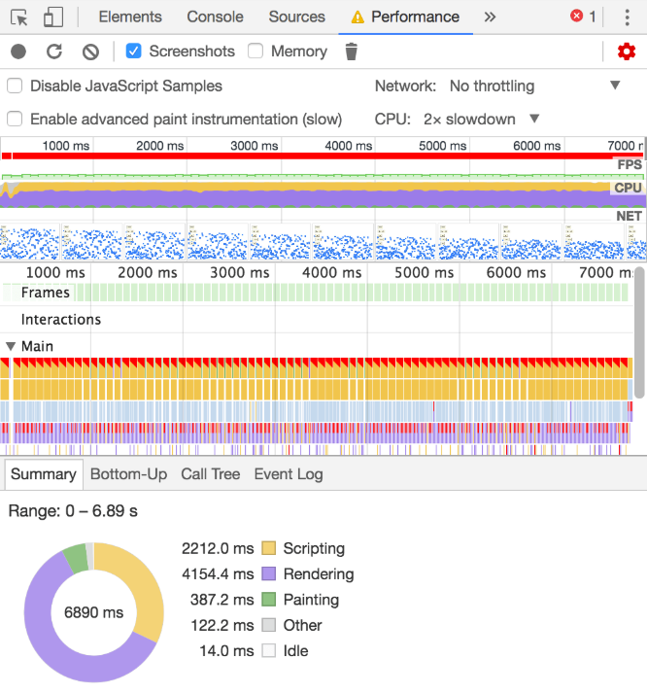

**Bild 2:** Die Ergebnisse

### Analyse der Ergebnisse

Sobald Du die Aufzeichnungen der Leistung der Seite erhalten hast, kannst du nun messen, wie schlecht die Leistung der Seite ist und im Anschluss die Ursache finden.

Analyze frames per second

Frames pro Sekunde (FPS) wird als wichtigste Messgröße für die Messung der Leistung einer Animation angesehen. Wenn die Animationen mit 60 FPS laufen, sind die Anwender zufrieden gestellt.

1. Schau dir das FPS-Diagramm an

Sobald ein roter Balken über FPS zusehen ist, dann ist die Framerate so niedrig, dass die Benutzerfreundlichkeit vermutlich beeinträchtigt wir. Allgemein kann man sagen, je höher der grüne Balken ist, umso höher ist die FPS

1. Unterhalb des FPS-Diagramms siehst Du das CPU-Diagramm. Die Farben des CPU-Diagramms sind identisch mit den Farben in der Summary. Das farbige CPU-Diagramm bedeutet, dass die CPU während der Aufzeichnung maximal ausgelastet war.

Sobald die CPU über einen längeren Zeitraum ausgelastet ist, sollten Möglichkeiten gefunden werden, um weniger Arbeit zu leisten.

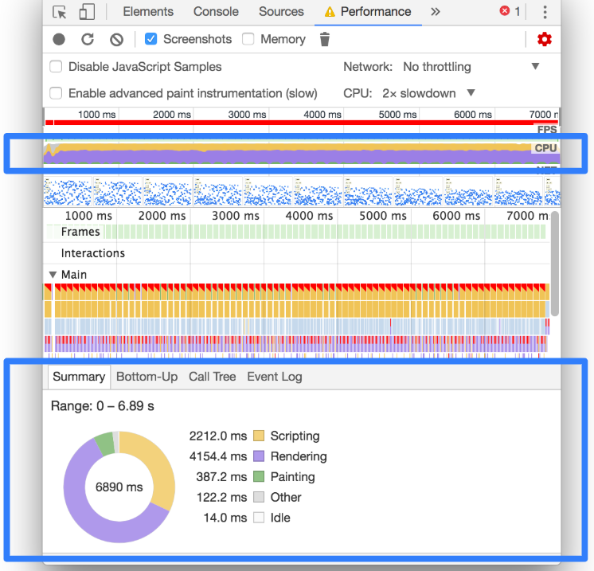

**Bild 4:** Das CPU-Diagramm und die Summary

1. Fahre mit der Maus über die FPS-,CPU-,NET-Diagramme, daraufhin wird dir ein Screenshot der Seite zu diesem Zeitpunkt angezeigt. (Bezeichnung: Scrubbing)

Das Scrubbing ist nützlich, um den Verlauf von Animationen manuell zu analysieren.

1. Fahre mit der Maus über die grünen Felder in dem Bereich Frames, damit werden die FPS für diesen Bereich angezeigt. Vermutlich liegt jede Frame unter den gewünschten 60 FPS.

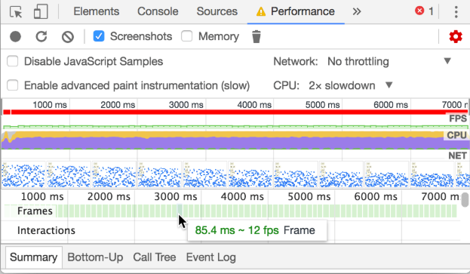

**Bild 6:** Mit der Maus über Frames fahren

### Finden des Engpasses

Nun hast Du erkannt, dass die Animation nicht gut funktioniert, aber wieso ist das so?

1. Betrachte die Summary. Man erkennt, dass die meiste Zeit für das Rendern verwendet wurde.

Ziel: Zeit des Renderns zu reduzieren

1. Erweitere die Main, nun wird ein Flammendiagramm sichtbar.

Die x-Achse repräsentiert die Aufnahme und jeder Balken repräsentiert ein Ereignis. Ein breiter Balken zeigt, dass das Ereignis länger dauerte.

Die y-Achse stellt den Aufrufstapel dar. Wenn Ereignisse übereinandergestapelt sind, dann bedeutet das, dass die oberen Ereignisse die unteren verursacht haben.

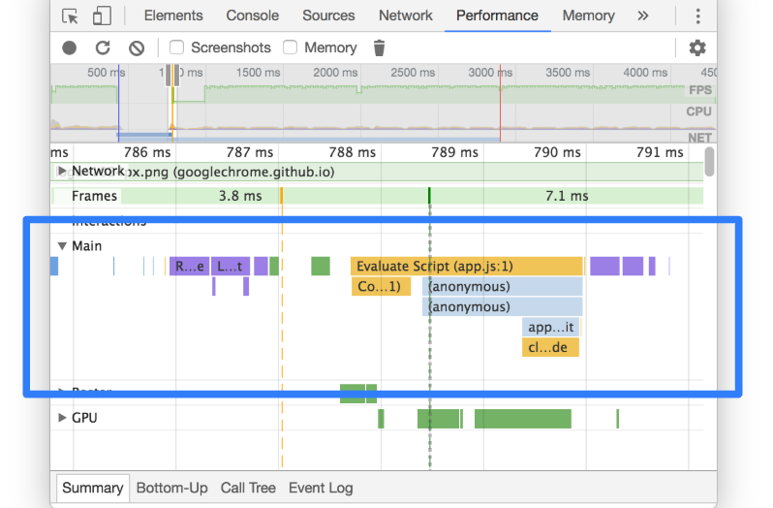

**Bild 8:** Der Main Bereich

1. Die Aufnahme beinhaltet viele Daten, daher zoome an eine einzige Animation Frame Fired

Gehe mit der Maus über die Übersicht (Bereich der die FPS-, CPU-,NET-Diagramme enthält) klicken, halten und ziehen

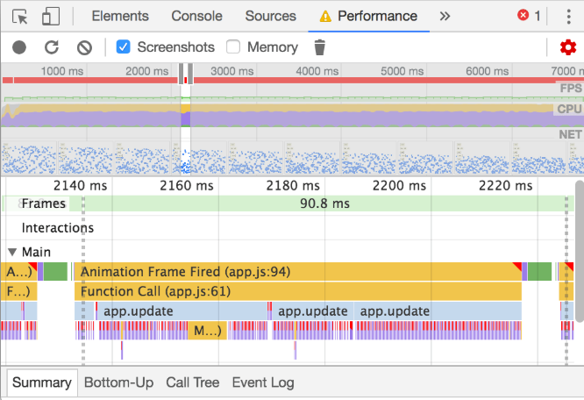

**Bild 9:** An eine einzige Animation Frame Fired heran gezoomt

1. Rotes Dreieck oben rechts im Animations Fame Fired Ereignis weist auf ein Problem in diesem Ereignis hin.

Klicke auf das Ereignis, die Summary zeigt nun Informationen dazu an

Klicke auf den Enthüllungslink, dann wird das Ereignis markiert, welches das Ereignis Animation Frame Fired ausgelöst hat.

Durch Anklicken des Links app. js:94 springt man direkt zu der entsprechenden Zeile im Quellcode.

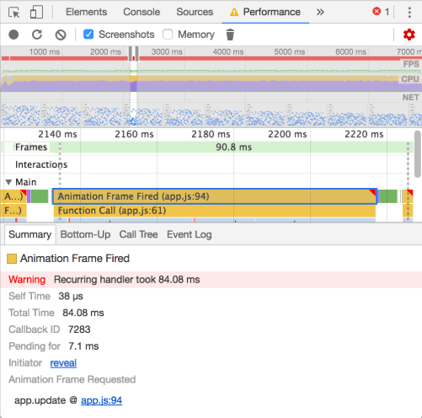

**Bild 10:** mehr Informationen zu der Animation Frame Fired

1. [Unter](https://de.pons.com/%C3%BCbersetzung/deutsch-englisch/Unter) dem [app](https://de.pons.com/%C3%BCbersetzung/deutsch-englisch/app).u[pdate](https://de.pons.com/%C3%BCbersetzung/deutsch-englisch/pdate) [Balken](https://de.pons.com/%C3%BCbersetzung/deutsch-englisch/Event) siehst du [eine](https://de.pons.com/%C3%BCbersetzung/deutsch-englisch/eine) [Reihe](https://de.pons.com/%C3%BCbersetzung/deutsch-englisch/Reihe) [von](https://de.pons.com/%C3%BCbersetzung/deutsch-englisch/von) [violetten](https://de.pons.com/%C3%BCbersetzung/deutsch-englisch/violetten) Balken. Wären sie breiter sehe es so aus, als hätte jeder violette Balken ein rotes Dreieck. Klicke auf einen der Balken, nun werden dir in der Summary weiter Informationen gegeben. Du kannst erkennen, dass es eine Warnung gibt.
2. Klicke in der Summary auf den Link app. js:70. Das Entwicklerwerkzeug führt dich zu der Codezeile, die für die Warnung verantwortlich ist.

## Ladeleistung analysieren

Vorgehensweise:

1. Öffne die Seite, die Du analysieren möchtest
2. Danach die Entwicklerwerkzeuge öffnen
3. Klicke auf den reload Button Reload Page. Nun werden die Leistungskennzahlen aufgezeichnet, während deine Seite neu geladen wird. Danach stoppt es automatisch, wenn der Ladevorgang zu Ende ist.
4. Nun wird automatisch in den Bereich gezoomt, in dem der Großteil der Aktivität stattgefunden hat

*Mache Screenshots einzelner Phasen beim Laden um anschließend vergleichen zu können.*

## Optimierung der Websitegeschwindigkeit

### Audit

Der Audit erstellt eine Baseline, an der spätere Änderungen gemessen werden können. Außerdem gibt er Tipps, welche Änderungen die größten Auswirkungen haben werden. Baseline= Aufzeichnung der Leistung der Website bevor Sie eine Leistungssteigerung vorgenommen hat

#### Set Up

- Öffne [https://glitch.com](https://glitch.com/) → New Projekt → hello express

- Dieser Tab wird als Editor-Tab gezeigt

- Wenn Du auf **Projekt options** klickst wird der Menü geöffnet

- Danach kannst du auf **Remix Projekt** klicken**,** dawirddie Name auf etwas zufällig erzeugtes gewechselt

- Damit hast du ein eigenes editierbare Kopie vom Code.

- Später kannst du Änderungen an diesem Code vornehmen.

- Wenn du auf **Show** klickstund danach **In a New Window,** wird sich das Demo öffnen in einem neuen Tab, dies wird als Demo-Tab gezeigt

#### Establish a baseline

* Wenn du auf more Panels klickst  kannst du die Audits öffnen ,danach wird ein kleines Fenster mit einem Lighthouse geöffnet
* Bei Lighthouse kannst du verschiedene Optionen sehen
* Device:
* Audits:
* Throttling:
* Cleare Storage
* Wenn du danach auf Run Audits drückst wird nach ein paar Sekunden die Leistung von der Website gezeigt
* Die Zahl bei dein Ergebnis ist die gesamte Leistung für die Seite. Je höher die Zahl, desto besser die Seite ist
* Matrics Sektion enthält quantitative Leistungen von der Messung

First Contentful Paint zeigt wann die Inhalte zum ersten mal auf dem Bildschirm erscheint sind

* Time to Interactive zeigt die Zeit, nachdem man die Website benutzt bereit war

Tipps für die Leistungsverbesserung deiner Seite findest in dem Abschnitt „Opportunities“. In diesem Abschnitt implementiert Du die empfohlenen Änderungen an der Codebasis. Anschließend überprüfst du die Website nach jeder Änderung, um zu messen, wie sich dies auf die Geschwindigkeit der Website auswirkt.

* Bei Diagnostics kannst Du noch weitere Informationen über die Faktoren lesen
* Passed Audits zeigt dir was die Website korrekt macht.

#### Tipps zur Verbesserung der Leistung

Im Abschnitt "Opportunities" findest du nun Tipps zur Verbesserung der Leistung. In diesem Abschnitt implementierst du die empfohlenen Änderungen an der Codebasis. Achte bei jeder Änderung, wie sich das auf die Geschwindigkeit der Seite auswirkt.

Die Aktivierung der Textkomprimierung ist eine weitere Möglichkeit zur Verbesserung der Seitenleistung.

* klicke auf den Network Button
* Danach auf large Request Rows klicken

Wenn die Spalte "Größe" in der Tabelle der Netzwerkanforderungen nicht angezeigt wird, klickst du auf die Tabellenüberschrift und wählst "Größe" aus. Es werden immer zwei Werte angezeigt, der Höchstwert ist die Größe der heruntergeladenen Ressource, der unterste Wert ist die Größe der nicht komprimierten Ressource. Wenn die beiden Werte identisch sind, wird die Ressource beim Senden über das Netzwerk nicht komprimiert.

#### Die Anwendung:

* Die Textkomprimierung aktivieren, indem du Codezeilen hinzufügen
* In „registrierter Editor“ auf Server.js klicken
* Füge den Server.js im Code hinzu.

Die Animation, die du neben "Protokolle" und "Anzeigen" siehst, bedeutet, dass die Website neu erstellt und bereitgestellt wird. Die Änderung ist fertig, wenn du *Show Live* erneut siehst.

#### Überprüfen:

Zurück zum Demo-Tab, die Seite erneut laden: Jetzt sollte die Seite zwei verschieden Werte für Textressourcen wie bundle.js anzeigen.

Der Abschnitt Response Headers für bundle.js sollte jetzt eine Inhaltskodierung enthalten: gzip-Header. Überprüfe die Seite erneut, um zu messen, welche Auswirkungen die Komprimierung von Text auf die Ladeleistung der Seite hat:

1. Klicke auf die Registerkarte Audits

2. Klicke auf Durchführen einer Prüfung. Führen Sie eine Prüfung durch

3. Einstellungen unverändert lassen

4. Klicke auf Audit ausführen

#### Das ändern der Bildgröße

* Das Ändern der Größe von Bildern beschleunigt die Ladezeit, indem die Dateigröße von Bildern verringert wird.
* In deinem Bericht klickst du auf Bilder in der richtigen Größe um zu sehen welche Bilder in der Größe geändert werden sollten.

#### „main thread activity“

Der Hauptthread ist der Bereich, in dem der Browser die meiste Arbeit zum Anzeigen einer Seite leistet, z. B. mit HTML, CSS und JavaScript. Das Ziel ist, mithilfe des Leistungsfensters zu analysieren, welche Arbeit der Hauptthread ausführt, während die Seite geladen wird.

1. Auf Performance Button klicken

2. Auf Captire Settings klicken

3. Das Network zu „Slow 3G“ und CPU 6x Slowdown stellen

4. Auf Reload klicken

## 

## 

## 

## Aufgaben

Damit du nun dein neu erlerntes Wissen anwenden kannst, nun 3 Aufgaben für dich:

### Aufgabe 1: Multiple Choice

Bearbeite die Multiple Choice Aufgabe zu Chrome Perfomance

1. Chrome Performance ist ein __________________.

⃝ Softwareunternehmen von Google

⃝ Entwicklerwerkzeug

⃝ Wiederherstellungsprogramm von Daten von Google

1. Chrome Performance verfolgt und optimiert die Leistung von__________,

⃝ Betriebssystemen

⃝ Websites

⃝ Videospielen

dies wird auch_________________________ genannt.

⃝ Analyse

⃝ Performing

⃝ Websiteoptimierung

1. CPU bedeutet_____________________________.

⃝ Central performance unit

⃝ Central Processing Unit

⃝ Central Programming Unit

1. Mobile Geräte haben eine deutlich niedrigere_______________.

⃝ CPU

⃝ Verbrauch

⃝ Performance

1. Um die Laufzeitleistung zu erfassen drückt man den ____________ Button.

⃝ Play

⃝ Record

⃝ Aufnahme

1. Anwender sind zufrieden, wenn die Animation mit ____FPS läuft

⃝60

⃝40

⃝80

1. Der erste Schritt bei der Optimierung von Webseitegeschwindigkeit: _____________.

⃝ FPS ermessen

⃝ Audit

⃝ Website laden

1. Mit der ____________ -Funktion werden Leistungskennzahlen aufgezeichnet.

⃝ reload

⃝ main

⃝ record

1. Je höher der grüne Balken im FPS Diagram ist, um so höher ist die_____________.

⃝ CPU

⃝ NET

⃝ FPS

1. Das farbige CPU-Diagramm bedeutet, dass die CPU_____________________.

⃝ optimiert werden muss

⃝ niedrige als die FPS war

⃝ während der Aufzeichnung maximal ausgelastet war

### Aufgabe 2: Runtime Performance

2.1 Erfasse die Laufzeitleistung von <https://www.hugoboss.com/de/home>.

Beim recording klicke auf das Hamburger Menü > Damen > Kleidung > Blusen > wähle die erste Bluse auf der Seite aus

* 1. Zum Analysieren der Ergebnisse betrachte zuerst das FPS-Diagramm, was kannst du aus diesem Diagramm ablesen und was bedeutet das für die Website?
  2. Schaue dir das CPU-Diagramm genauer an. Ist die Website ausgelastet? Begründe deine Antwort.

### Aufgabe 3: Optimize Website Speed

3.1 Mit welchem Schritt solltest du immer beginnen, um die Websitegeschwindigkeit zu optimieren? Begründe weshalb dieser Schritt so wichtig ist. Anschließend führe auf der <https://www.hugoboss.com/de/home> einen Audit durch.

3.2In welchem Abschnitt findest du Tipps zur Leistungsverbesserung? Wo implementierst du die empfohlenen Änderungen?

Quellenverzeichnis

**Internetquellen**

- **Basques,Kayce:** Get Started With analysing Runtime Performance**; in:** Tools for Web Developers, **Bearbeitungsstand:** o.J., **URL:** https://developers.google.com/web/tools/chrome-devtools/speed/get-started, (Abgerufen am 06.10.2019).

- **N.N:** Chrome Performance: Website Performance Metrics Explained; **in:** BitDegree; **Bearbeitungsstand:** 03.10.2019; **URL:** https://www.bitdegree.org/learn/chrome-performance, (Abgerufen am 06.10.2019).

- **N.N:** Pingdom Website Speed Test; **in:** pingdom; **Bearbeitungsstand:** o.J.; **URL:** https://tools.pingdom.com/#5b68298f58800000, (Abgerufen am 05.10.2019).

- **Ogundipe, Samuel:** Improving load performance and debugging with Chrome DevTools; **in:** LogRocket; **Bearbeitungsstand:** 28.11.2018; **URL:** https://blog.logrocket.com/better-development-with-chrome-developer-tools-78b7d688438a/, (Abgerufen am 06.10.2019).

- **N.N:** Die Chrome Entwicklertools (DevTools) für Designer und Einsteiger; **in:** Kulturbanause_; **Bearbeitungsstand:** 02.04.2018; **URL:** https://blog.kulturbanause.de/2018/03/die-chrome-entwicklertools-devtools-fuer-designer-und-einsteiger/, (Abgerufen am 07.10.2019).

- **Eun, Cho:** How I use the Chrome Performance Panel (Part 1); **in:** Medium; **Bearbeitungsstand:** 08.02.2019; **URL:** https://medium.com/@euncho/how-i-used-chrome-performance-panel-part-1-765771ec0393, (Abgerufen am 08.10.2019).

- **Google Chrome Developers:** Web Performance Tooling-Google I/O 2016; **in:** YouTube; **Bearbeitungsstand:** 18.05.2016; **URL:** https://youtu.be/iMqi55rcR00, (Abgerufen am 05.10.2019).

- **Google Chrome Developers:** Web Performance made easy (Google I/O 2018); **in:** YouTube; **Bearbeitungsstand:** 09.05.2018; **URL:** https://youtu.be/Mv-l3-tJgGk, (Abgerufen am 07.10.2019).

**Bildquellen**

- **Basques,Kayce:** Get Started With analysing Runtime Performance**; in:** Tools for Web Developers, **Bearbeitungsstand:** o.J., **URL:** https://developers.google.com/web/tools/chrome-devtools/speed/get-started, (Abgerufen am 06.10.2019).

1. https://www.itwissen.info/CPU-central-processing-unit-Zentraleinheit.html